书香处处
******************************************************************
《大漠飞沙 — 撒哈拉沙漠宣教之旅》。台湾：橄榄出版社；2007。
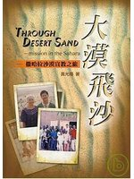
黄光赐
(美国牧者、前资深宣教士)

一九九一年，作者一家远赴非洲最贫穷的沙漠国之一 — 尼日尔（Niger），神给他的呼召是向尼日尔的原住民曼加人（Manga）传福音，当时曼加人中没有教会，没有《圣经》，没有传道人，具有千年穆斯林背景。作者以亲身经历为读者揭开伊斯兰教世界的迷雾，让我们以较客观、公平的心态来看待伊斯兰教世界。本书记录了这个宣教士家庭前后约十二年向曼加人传福音的点点滴滴，情意深厚。在神的恩典中，作者离开工场前帮助曼加人建立了能够自立自养的教会。

《环球华人宣教学期刊》第31期，2013年1月。
(原载于《今日华人教会》。2012年6月号。谢谢华福中心准予转载。)

